



4e année d’école d’ingénieur

Mécatronique

2019/2020

**Rapport de Projet**

Participants :

Jason CHAZELAS Pierre BOUILLOT

Samuel GUIRLET Thomas COSTA

Audric Moussaoui Thomas LEMAIRE

Riwan D'HERVAIS

Septembre 2020 année 2020/2021

Contents

1 Présentation du projet 2

1.1 XXXXX 2

1.2 Applicable documents 2

2 Terminology 3

# Scope

Reconnaissance, préhension et déplacement d'une pièce, par le bras robotisé NIRYO, choisie par l'utilisateur depuis une interface.

Le robot NIRYO sera contrôlé par l’utilisateur via une interface (-Qt (C++/QML)-). L’interface sera disponible dans un premier temps sur ordinateur, elle sera disponible dans un second temps sur téléphone, si l’avancement du projet le permet. L’interface sera connectée à la Raspberry Pi qui contrôle le robot. La Raspberry Pi récupère les images provenant de la caméra, traite les images reçues pour identifier l’objet que l’utilisateur veut récupérer. Le traitement des images se fait via (-Matlab-) qui fait la liaison entre

# Sommaire

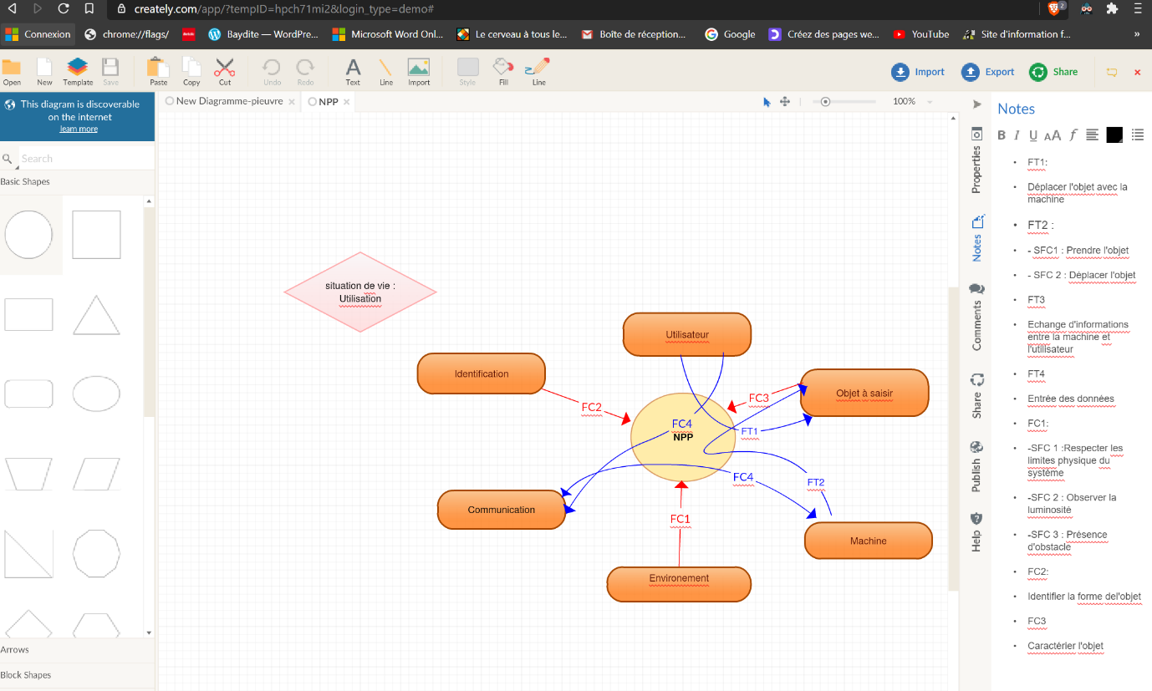

# Organisation du projet

## XXXXX

XXXXX

## Applicable documents

|  |  |  |  |  |
| --- | --- | --- | --- | --- |
| **Source** | **Reference** | **Description** | **Application rule** | **Policy** |
| **FAS** | **XXX** | **XX** | **XX** | **XXX** |
|  | **FMVSS302 and updates** | Material Flammability tests | **Fully applicable** |  |

# Terminology

|  |  |  |  |  |
| --- | --- | --- | --- | --- |
| **Requirement ID** | **Covered Requirement** | **Requirement Title** | **Status** | **Impact** |
| XXX | WWW | YYY | SSS | RRR |
| ZZZ | | | | |

XXX represents the requirement ID and is unique number between brack; eg. (xxx).

The XXX shall be replace by SRS_TTTT_NNNN with TTTT is the domain of requirement and NNNN the increment in this domain

WWW represents the requirement covered of initial document. The requirement could cover partially the initial requirement.

YYY represents the title of the requirement.

SSS represents the safety status (write ASIL-X in case of safety requirements with X = A, B, C or D)

RRR defined which part of the project is impacted (HW / SW / MECH / Motor)

ZZZ represents the description of the requirement.

The following terminology is used to define the applicability of each specification in this document.

• The word **Must** in the text means legislative or regulatory requirements (e.g. Health and Safety).

• The word **Shall** in the text means a mandatory requirement.

• The word **Should** in the text means a recommendation or advice on implementing a requirement. Such recommendations or advice are expected to be followed, unless justified reasons are stated for not doing so.

• The word **Will** in the text means an intention or a provision, in connection with a requirement.

Remark:

In case of text which doesn’t express a requirement, the word May shall be used to denote a permissible

practice or action.